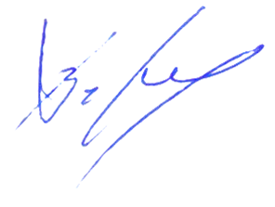
УТВЕРЖДАЮ
Декан факультета журналистики

Тулупов В.В.
1 декабря 2025 г.

Расписание экзаменов
зимней экзаменационной сессии 2025/2026 уч. г.
3 курс
Направление «Телевидение»

Дата | 1 подгруппа – 2 подгруппа | 3 подгруппа
10.01.26
суббота
12.01. 26  понедельник | История зарубежной журналистики  ст. пр. Лысякова Ю.А.  123  13.00  Консультация
13.01.26  вторник | История зарубежной журналистики  ст. пр. Лысякова Ю.А.  116  9.00
14.01.26  среда |  | История зарубежной журналистики  ст. пр. Лысякова Ю.А.  117  9.00
15.01. 26
четверг
16.01. 26  пятница | Консультация  История отечественной журналистики  доц. Козлова Н.Н.  123  15.00
17.01. 26  суббота | История отечественной журналистики  доц. Козлова Н.Н.  117  9.00
19.01.26 понедельник |  | История отечественной журналистики  доц. Козлова Н.Н.  117  9.00
20.01.26 вторник
21.01.26  среда | Консультация  Социология журналистики  доц. Красова Е.Ю.  123  13.30
22.01.26  четверг | Социология журналистики  доц. Красова Е.Ю.  118  9.00
23.01. 26  пятница |  | Социология журналистики  доц. Красова Е.Ю.  118  9.00
24.01.26
суббота
26.01.26 понедельник | Консультация  Стилистика  доц. Хорошунова И.В.  18.00  Мудл  https://edu.vsu.ru/course/view.php?id=10018
27.01.26  вторник | Стилистика  доц. Хорошунова И.В.  125  14.00
28.01.26  среда |  | Стилистика  доц. Хорошунова И.В.  125  14.00


Ответственный исполнитель -
зам. декана по учебной работе ____________________________ Е.М. Бебчук

